**2017-竹塘國中在地遊學套裝行程路線**

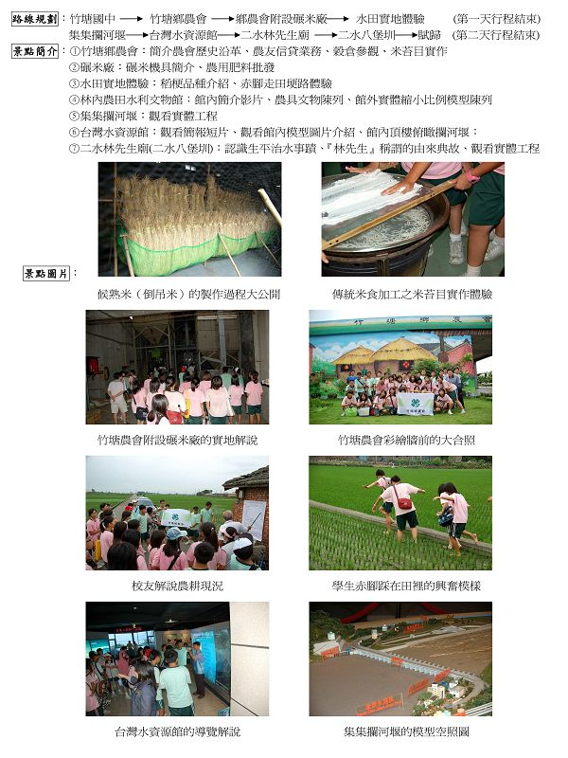  
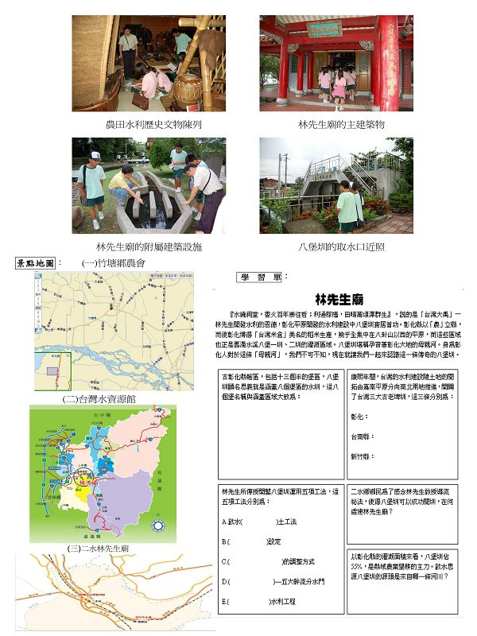  
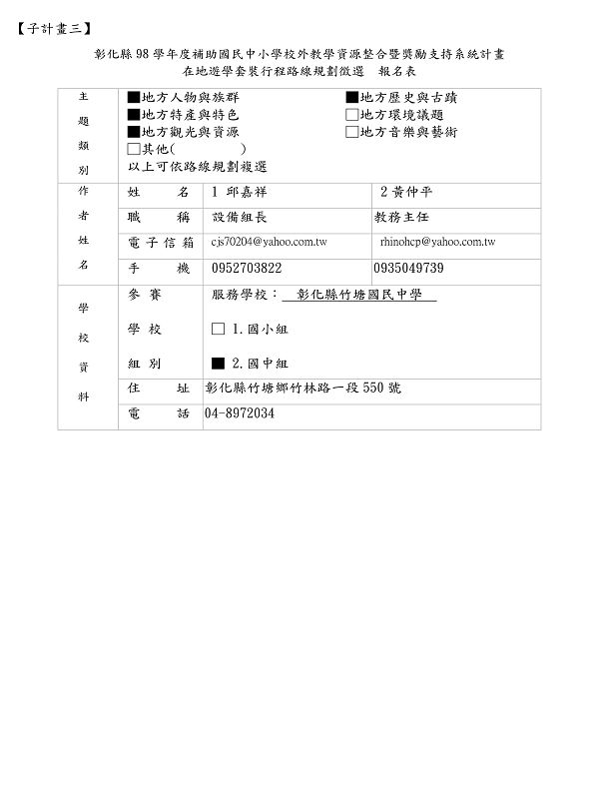  
  
[*本帖最後由 fdestea 於 2011-5-23 10:49 編輯*]

**附件**

**http://web.fdes.chc.edu.tw/field_trip/images/attachicons/pdf.gif**[**2017竹塘國中-彰化縣竹塘國中在地遊學套裝行程路線規劃邱嘉祥老師作品.pdf**](http://web.fdes.chc.edu.tw/field_trip/attachment.php?aid=42)(1 MB)

2011-1-18 13:07, 下載次數: 149